[01.移动先行之谁主沉浮----我的第一个程序](http://www.cnblogs.com/dunitian/p/4868585.html)

如果移动方向有任何问题请参考===> [**异常处理汇总-移动系列（点）**](http://www.cnblogs.com/dunitian/p/4867701.html)

移动先行之谁主沉浮？ 带着你的Net飞奔吧！[**链接======>（点）**](http://www.cnblogs.com/dunitian/p/4868607.html)

添加项目

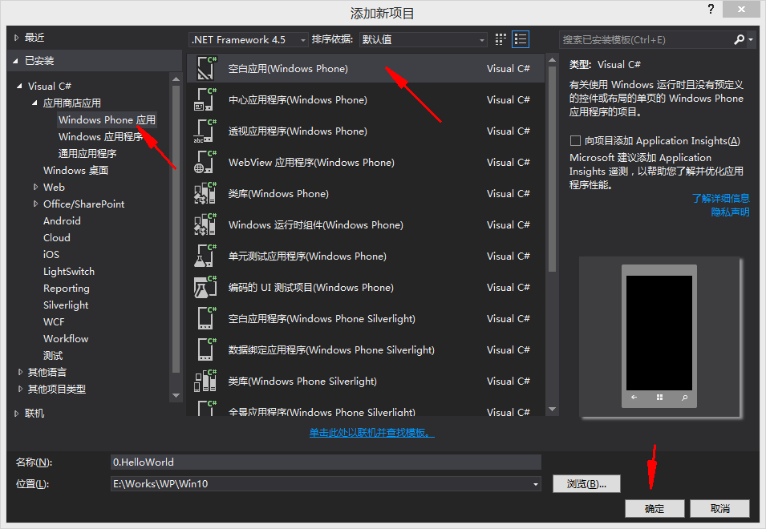

看看项目，和以前大不同了，很多东西都用不了了，比如file类等【MainPage.xaml相当于主窗体】

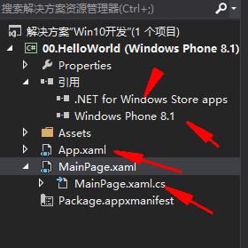

App.xaml里面的App()方法相当于main方法

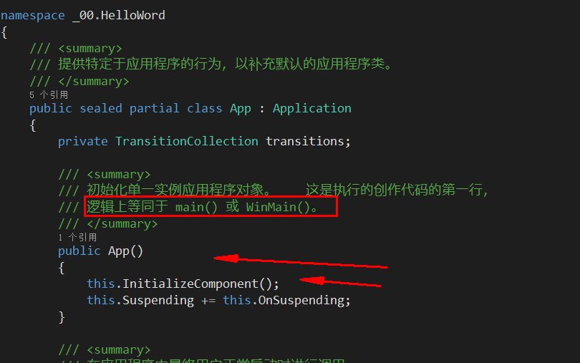

添加一个button

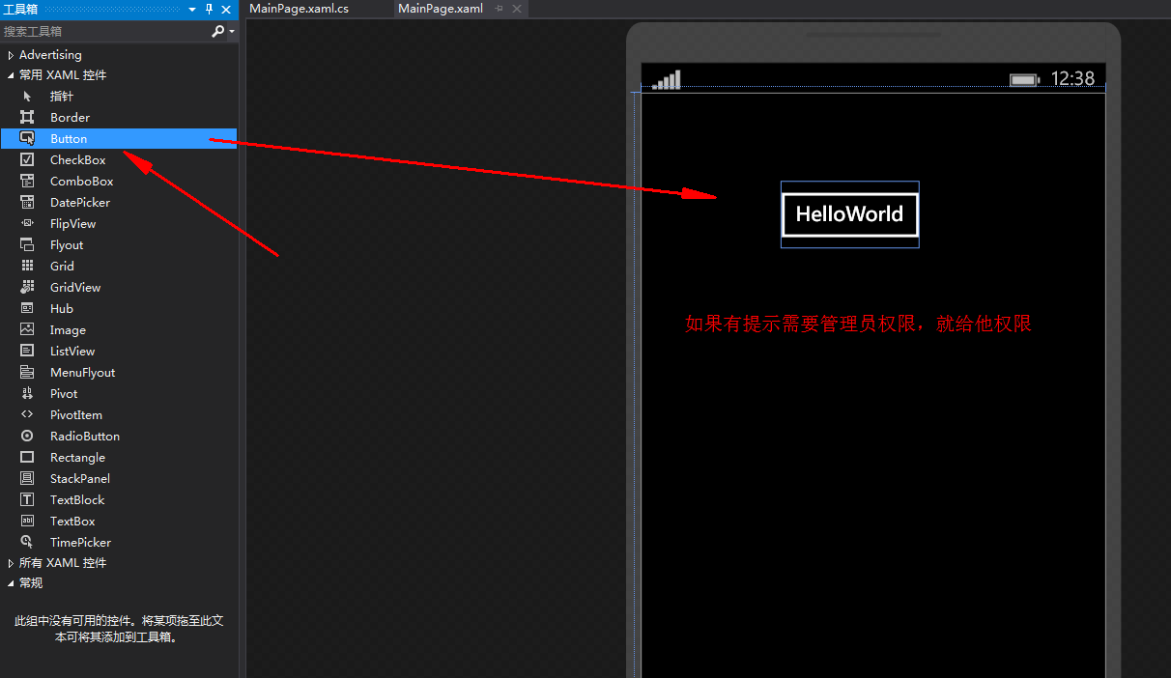

写点代码，**调试信息输出+文本赋值**

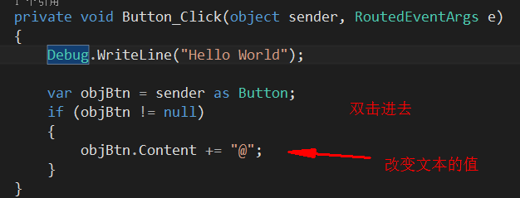

选择一个适合的模拟器

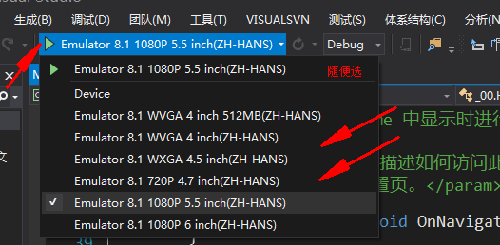

启动后的样子

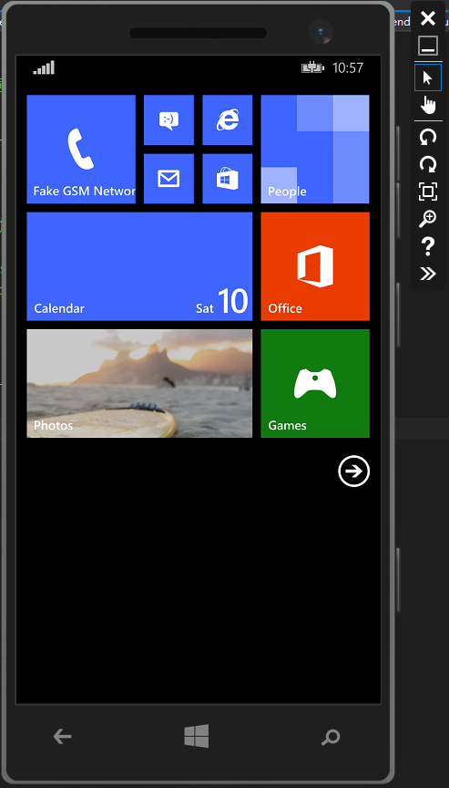

按钮显示出来了

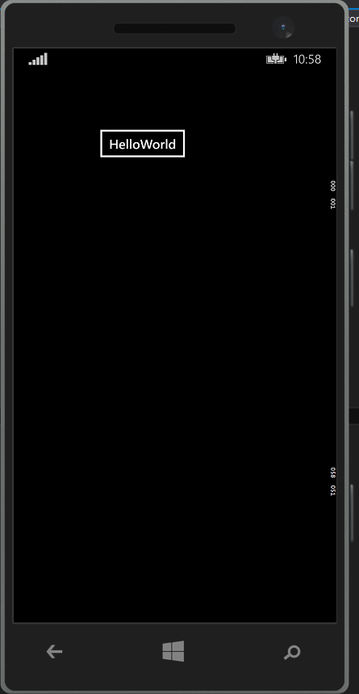

这个是输出

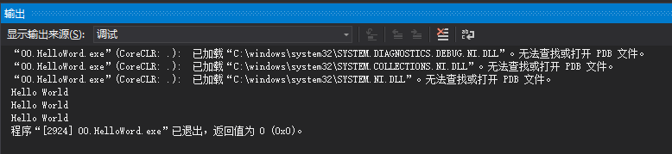

点几下看看效果==>完美~~~（其实这个单击事件应该叫做==>**事件代理函数**）

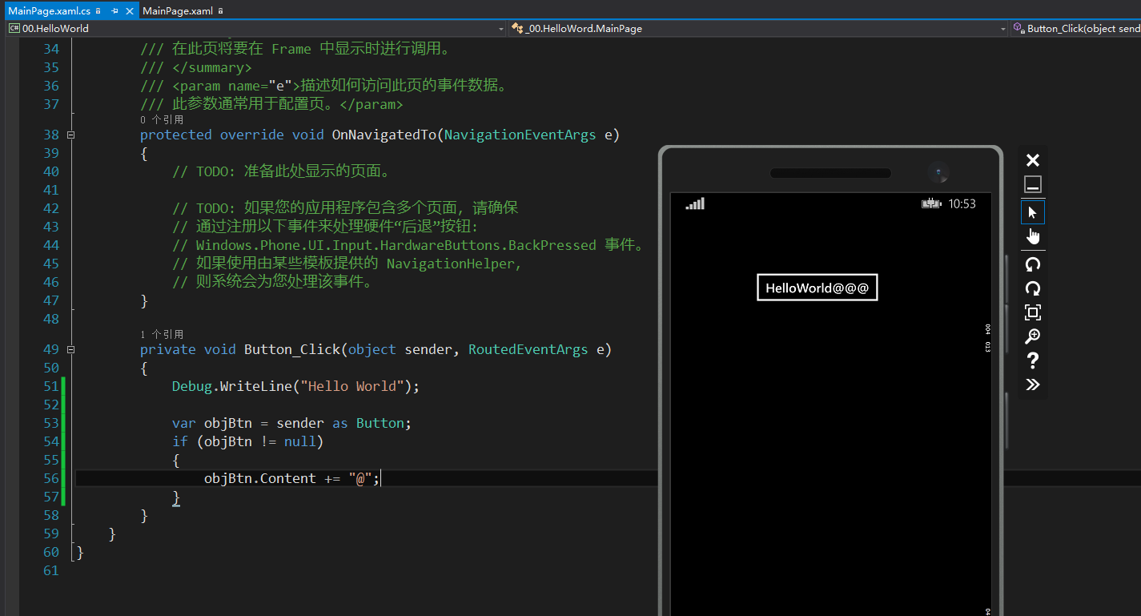

扩充部分-==========================

**设计器可以切换窗格**

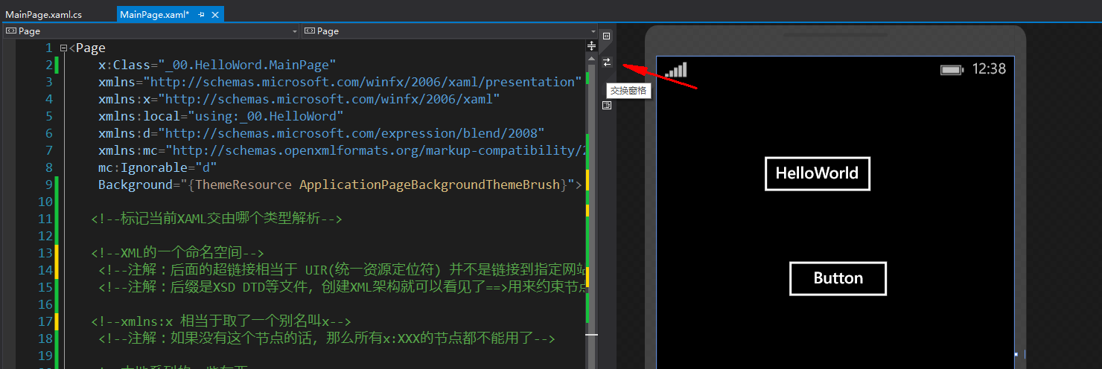

**设计器可以展开合上**

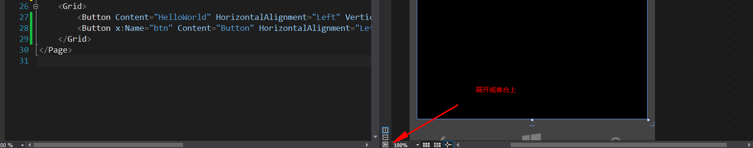

**分析一下头文件**

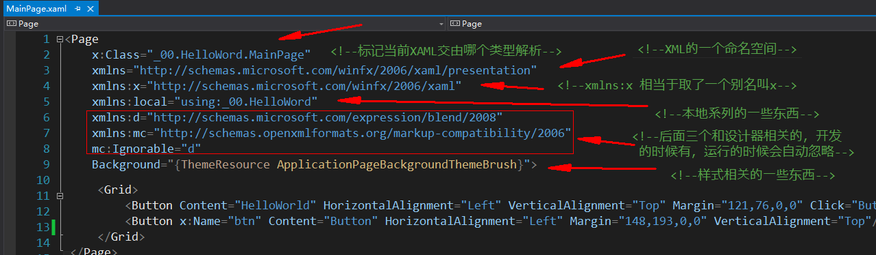

**详细注解**

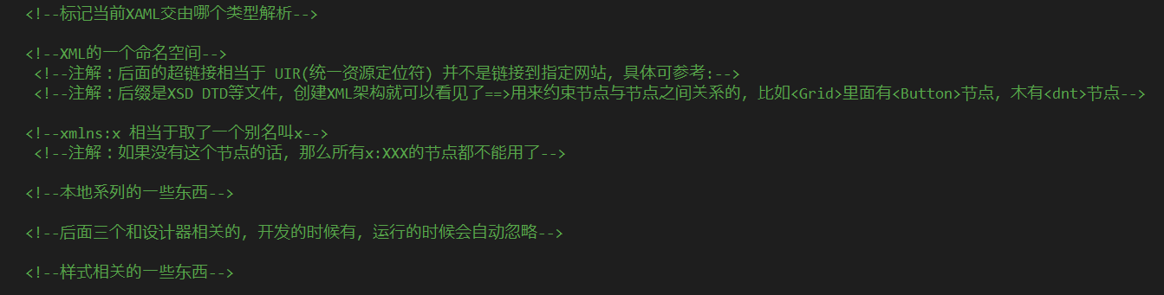

**在属性里面改过名字后就会以x:开头**

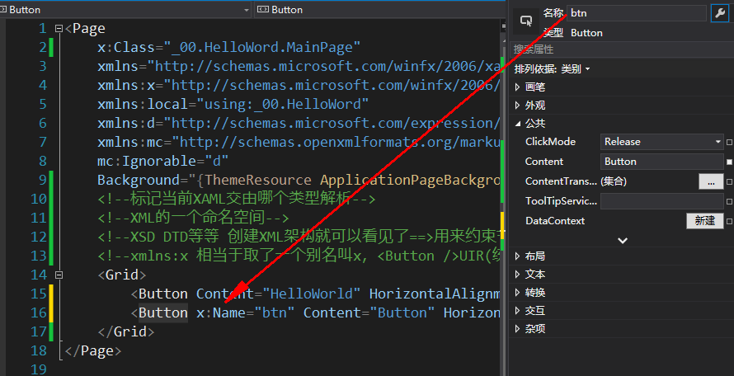

 条件编译

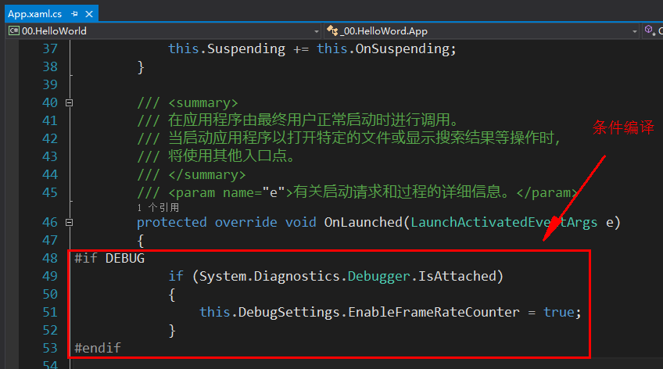

参考：https://channel9.msdn.com/Series/Windows-Phone-8-1-Development-for-Absolute-Beginners

移动方向部分素材：http://pan.baidu.com/s/1kT2Ghyn